Знак «МАРШРУТЫ ПАМЯТИ»

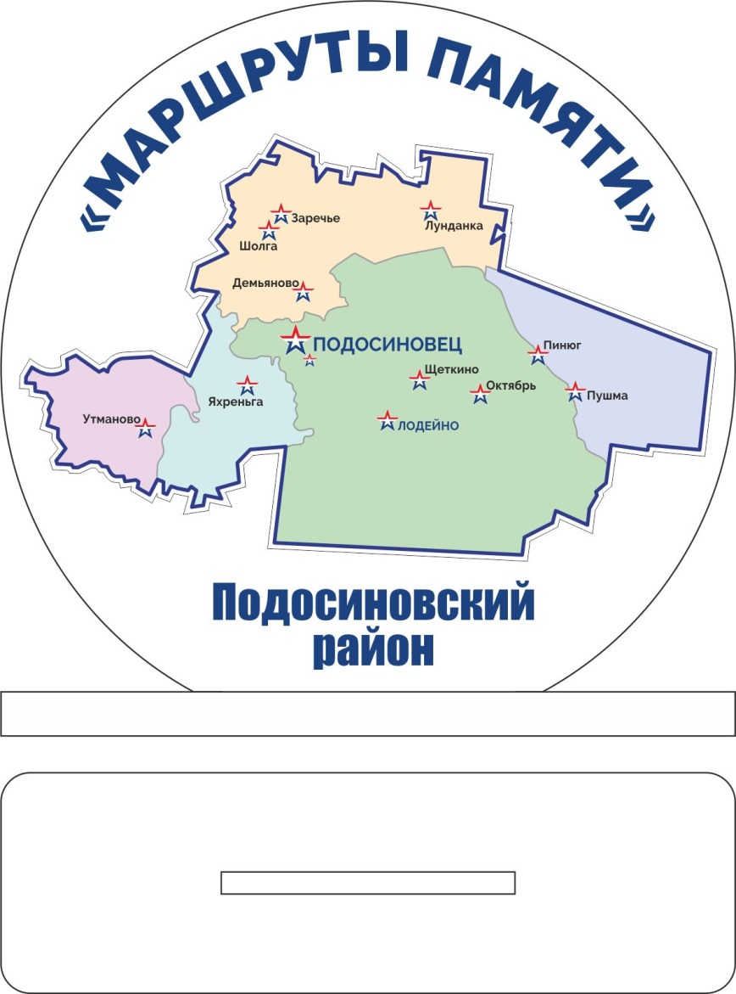

Описание знака:
В форме круга на подставке.
В верху надпись «МАРШРУТЫ ПАМЯТИ» (название проекта)
В центре размещена карта Подосиновского района. Разными цветами обозначены поселения Подосиновского района.
Около названий населенных пунктов поставлен знак - пятиконечная звезда – обозначающий памятник воину-освободителю.
Ниже карты – надпись «Подосиновский район»
Материал: прозрачное оргстекло.

Изготовлено: ООО «Ассорти-Принт», г.Киров. тел: 89128263312 Городилова Елена Анатольевна, Кормщикова Марина Николаевна.

